Zéphirin Vanier & Clodomire Poitras
Mariage : 25 août 1880, paroisse Saint André co.d’Argenteuil, Québec.
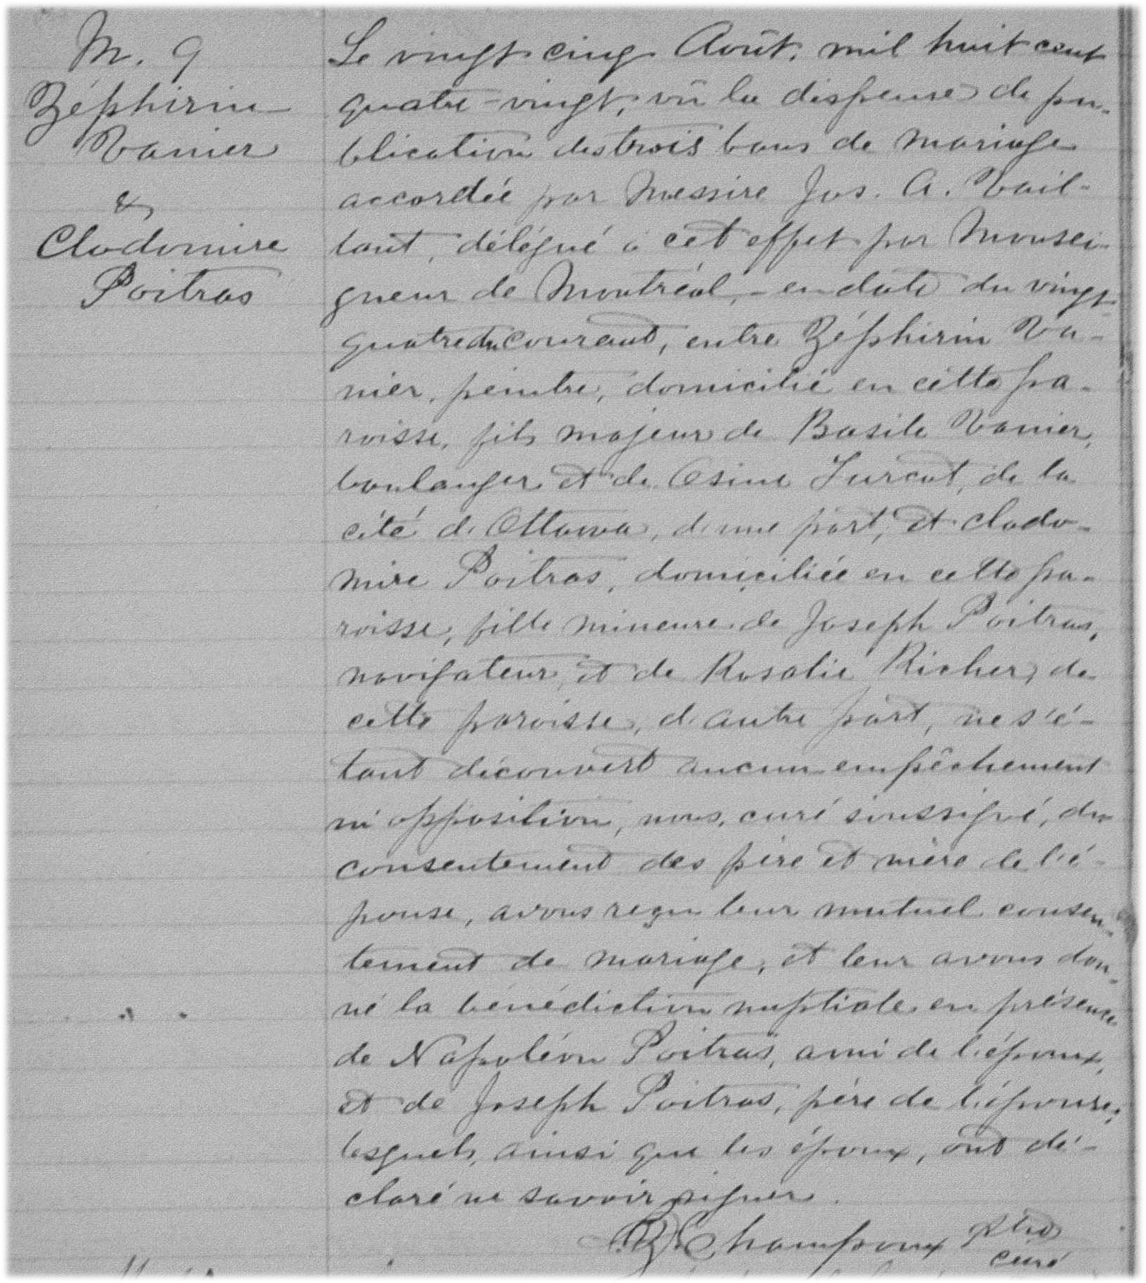
Référence : Family Search.

